## Wymagania funkcjonalne

1. **Opowieści użytkownika**

Jako pracownik chciałbym, aby system rejestrował godzinę wejścia i wyjścia z pracy w celu udokumentowania obecności w pracy.

Jako szef firmy chciałbym mieć dostęp do danych w celu sprawdzenia obecności w pracy pracowników.

Jako pracownik chciałbym mieć dostęp do swoich danych w celu ich weryfikacji.

Jako pracownik chciałbym mieć możliwość składania wniosków o urlop i nadgodziny, w celu poinformowania przełożonego.

Jako szef firmy chciałbym mieć możliwość akceptacji lub odrzucenia wniosków w celu kontroli czasu pracy pracowników.

Jako pracownik chciałbym mieć możliwość wglądu do decyzji na temat wniosków w celu poznania decyzji przełożonego.

Jako dział personalny chciałbym mieć możliwość dodawania i usuwania użytkowników aby odwzorować procesy zatrudniania pracowników i rozwiązywania stosunku pracy.

Jako kadrowa chciałabym mieć możliwość dostępu do danych księgowych w celu tworzenia raportów i obliczania pensji pracowników.

Jako dział personalny chciałbym mieć możliwość edycji danych w celu korygowania błędów i uzupełniania brakujących danych.

1. **Diagram przypadków użycia**

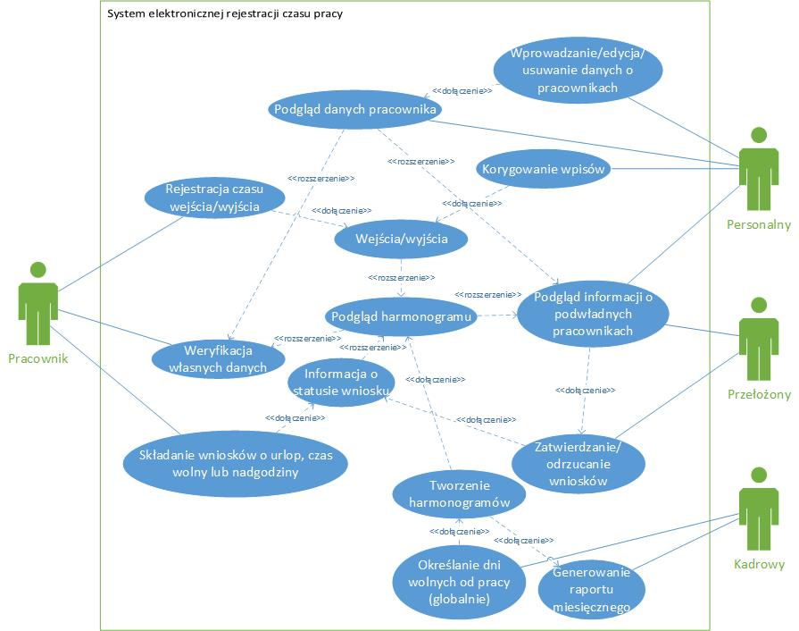

1. **Opis przypadków użycia**

|  |  |
| --- | --- |
| Nr/Tytuł | 1. Rejestracja czasu wejścia/wyjścia |
| Poziom | Poprzez aplikację |
| Aktor | Pracownik |
| Scenariusz główny | 1. Pracownik loguje się do programu 2. System wyświetla menu główne 3. Pracownik wybiera opcję „rejestracja wejścia” lub „rejestracja wyjścia” 4. System zapisuje datę wejścia/wyjścia w bazie, przeprowadza weryfikację zgodności z harmonogramem i wyświetla komunikat „Dziękuję, dane zapisano” |
| Scenariusz alternatywny | Jeśli w trakcie weryfikacji zgodności wejścia/wyjścia z harmonogramem wykryto niezgodności, program wyświetla komunikat o konieczności kontaktu z działem personalnym. |

|  |  |
| --- | --- |
| Nr/Tytuł | 1. X Uzupełnić |
| Poziom |  |
| Aktor |  |
| Scenariusz główny |  |
| Scenariusz alternatywny |  |

|  |  |
| --- | --- |
| Nr/Tytuł | 1. X |
| Poziom |  |
| Aktor |  |
| Scenariusz główny |  |
| Scenariusz alternatywny |  |

## Wymagania poza funkcjonalne (do uzupełnienia)

1. Stabilność funkcjonalna

System rejestruje i oblicza czas pracy co do minuty.

System zaczytuje czas z serwera … codziennie o godz. 0.00 pod warunkiem prawidłowego podłączenia do Internetu.

Pensje pracowników obliczane są z dokładnością do 1 gr.

2. Wydajność

Baza danych pomieści informacje:

- do x pracowników

- do y lat

Praca urządzenia bez zasilania do 7 godzin.

3. Kompatybilność

Szyfrowanie na bazie danych algorytmem AES-256.

Aplikacja dostosowana do działania w przeglądarkach Internet Explorer xxx, Firefox xxx oraz Chrome xxx.

Parametry zasilania …

Warunki klimatyczne …

4. Użyteczność

Program tworzony jest w polskiej wersji językowej.

W programie uwzględnia się wymaganie akceptacji wniosków urlopowych i o nadgodziny przez przełożonego.

Logowanie do programu następuje przez login o poniższym formacie i bezpieczne hasło.

Login: ImięNazwiskoX

gdzie X oznacza 2 ostatnie cyfry numeru PESEL

Wymagania dla bezpiecznego hasła:

- przynajmniej 8 znaków

- musi zawierać 3 z czterech rodzajów znaków (A-Z, a-z, 0…9, znaki specjalne)

Hasło startowe należy zmienić przy pierwszym logowaniu.

Program uwzględnia wymagania prawne zawarte w:

…

5. Niezawodność

System rejestruje w dziennikach błędów następujące zdarzenia:

- …

6. Bezpieczeństwo

Szyfrowanie na bazie danych algorytmem AES-256.

7. Utrzymywalność

8. Przenoszalność

Dokumentacja i instrukcja sporządzone są w języku polskim.